**Заявка "04.02.24.Создание/Изменение сред BI"**

[http://webnotes.moscow.alfaintra.net/wf/wfver01.nsf/(VSEOpenDocument)?OpenAgent&ID=F83373B55886D91B432583A7004F31B0&amp;Unique=-180^1550824336495](http://webnotes.moscow.alfaintra.net/wf/wfver01.nsf/(VSEOpenDocument)?OpenAgent&ID=F83373B55886D91B432583A7004F31B0&amp;Unique=-180%5e1550824336495)

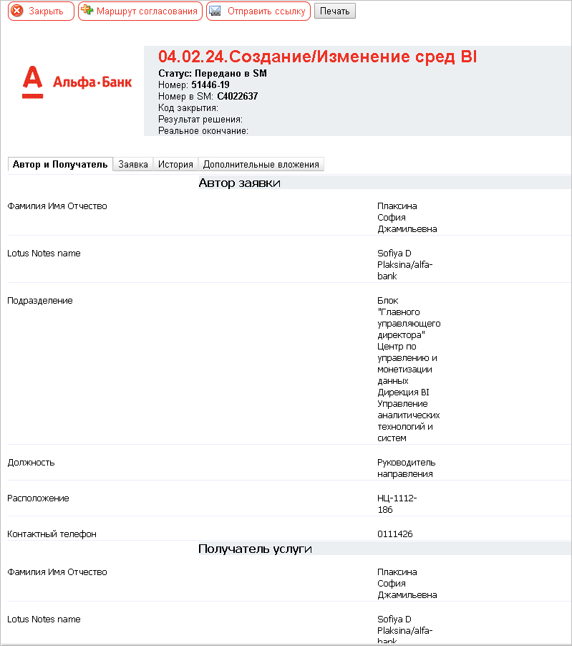

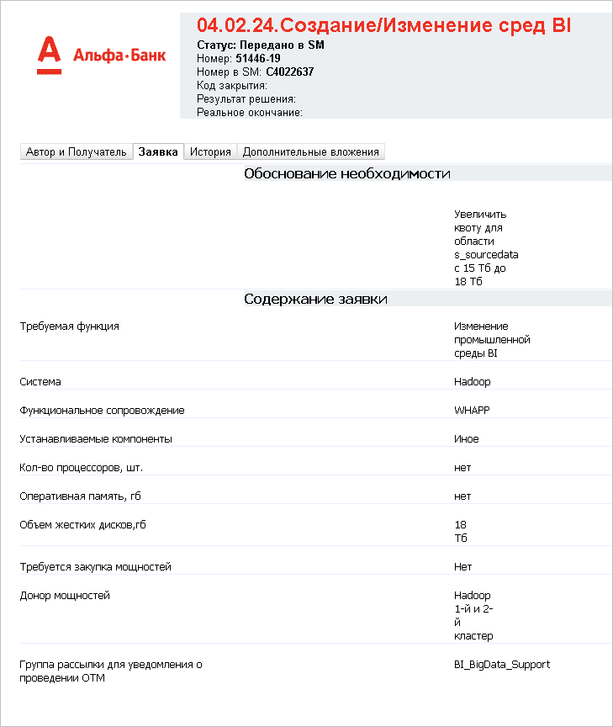

Увеличить квоту для области s_sourcedata c 15 Тб до 18 Тб

|  |  |
| --- | --- |
| http://webnotes.moscow.alfaintra.net/wf/wfver01.nsf/blank.gif?OpenImageResource | Hadoop 1-й и 2-й кластер |